Спасатели ПСС "Мещерская" оказали помощь женщине с травмой ноги
29.12.2020
Спасатели ПСС "Мещерская" оказали помощь женщине с травмой ноги.
Вечером 27 декабря охраной парка "Мещерский" на поисково-спасательную станцию была доставлена женщина с подозрением на травму голеностопа.
Спасатели Юрий Есиков и Юрий Шишков оказали первую помощь, вызвали медицинскую бригаду и контролировали состояние пострадавшей до приезда врачей.
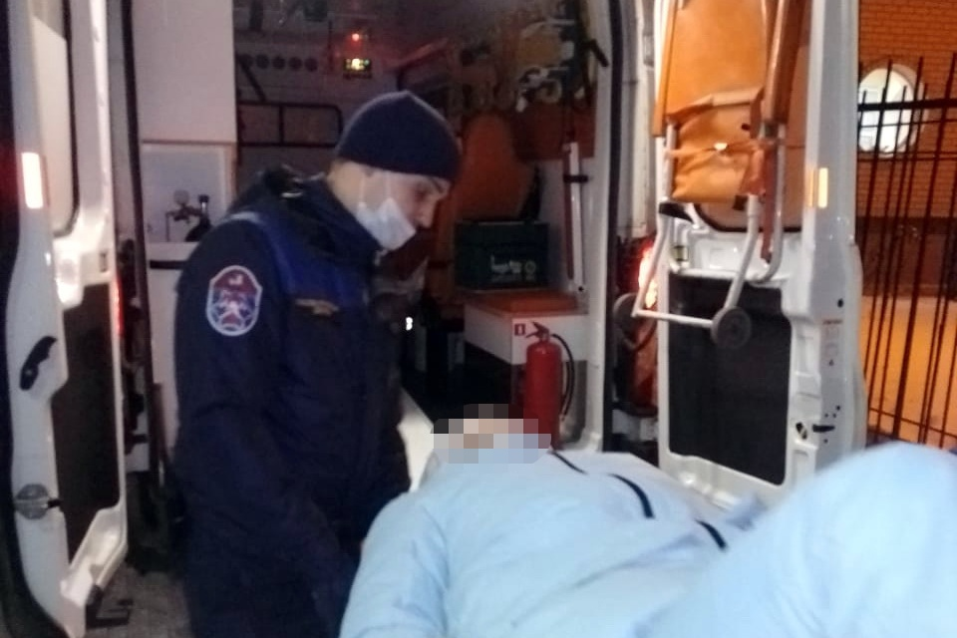

Адрес страницы: http://mgpss.mos.ru/presscenter/news/detail/9603992.html
ГКУ «Московская городская поисково-спасательная служба на водных объектах»

